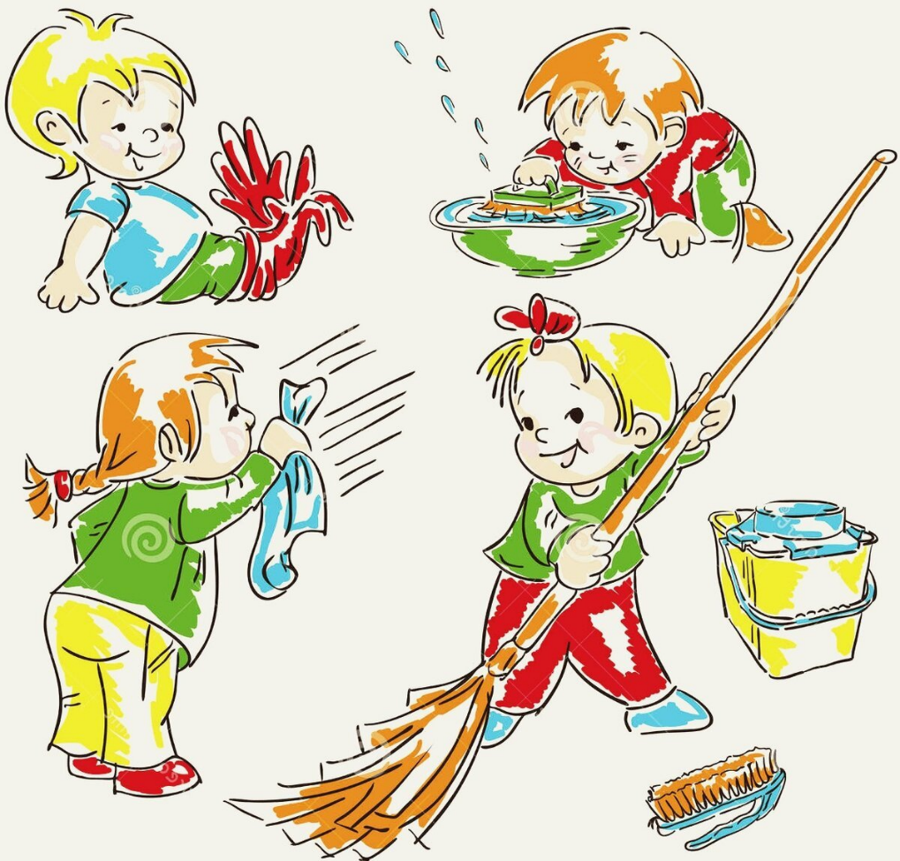

«Ребёнок 3-4 лет: Кризис «Я сам!»
и большой скачок в развитии»
Подготовила:
Педагог-психолог Гурьева Е.А



Консультация для родителей:
«Ребёнок 3-4 лет: Кризис «Я сам!»
и большой скачок в развитии»

Этот материал поможет понять, что происходит с вашим ребёнком, и даст практические советы, как поддержать его развитие.
Возраст 3-4 года — это уникальный и чрезвычайно важный период, который часто называют «младшим дошкольным возрастом». Ребёнок активно выходит из круга семьи, его мир расширяется, а главным девизом становится: «Я сам!». Понимание особенностей этого этапа поможет вам пройти его гармонично и с радостью.

- Кризис 3 лет: «Не хочу! Не буду! Давай!»
Это центральный психологический феномен начала этапа. Ребёнок осознаёт себя отдельной личностью и начинает отстаивать свою самостоятельность и волю.
Как проявляется:
- Негативизм: Ребёнок отказывается что-то делать, даже если сам этого хочет, только потому, что предложение исходит от взрослого. (Пример: "Идём гулять!" — "Нет!", хотя очень хочет на улицу).
- Упрямство: Малыш настаивает на своём не потому, что сильно хочет, а потому, что он это уже потребовал. (Пример: требует надеть именно синюю футболку, хотя она грязная).
- Строптивость: Протест против самого образа жизни, правил, системы воспитания. ("Всё не так!").
- Своеволие: Стремление всё делать самостоятельно ("Я сам!").
- Протест-бунт: Частые ссоры и конфликты с родителями, ребёнок будто находится в состоянии "войны".
- Обесценивание: Может сломать любимую игрушку, начать обзываться, использовать "плохие" слова.
- Деспотизм: Пытается командовать родителями, диктовать свою волю. ("Мама, сиди здесь!").
Что делать родителям:
- Сохраняйте спокойствие. Помните, это не вредность, а естественный этап становления личности.
- Давайте право выбора. Вместо приказа "Одевайся!" спросите: "Ты наденешь красную кофту или синюю?". Это удовлетворяет потребность в самостоятельности.
- Договаривайтесь и устанавливайте чёткие границы. Ребёнок должен понимать, что можно, а что нельзя. Правила должны быть постоянными и соблюдаться всеми членами семьи.
- Переключайте внимание. Если ребёнок упёрся, не настаивайте лоб в лоб. Предложите альтернативу или начните делать что-то интересное сами — он, скорее всего, присоединится.
- Хвалите за самостоятельность. Поддерживайте любые попытки сделать что-то самому, даже если результат далёк от идеала.

- Интеллектуальное развитие (Познавательная сфера)
  - Восприятие: Ведущий тип восприятия. Ребёнок познаёт мир через ощущения. Он тянется потрогать, понюхать, попробовать на вкус. Цвет, форма, размер — основные параметры, которые он учится определять.
  - Внимание: Ещё непроизвольное. Ребёнок сосредотачивается только на том, что ему интересно. Удержать внимание на одном виде деятельности может 10-15 минут.
  - Память: Также непроизвольная. Лучше запоминается то, что было эмоционально окрашено или вызвало интерес.
  - Мышление: Наглядно-действенное. Малыш мыслит руками. Чтобы понять, что такое мяч, ему нужно его подержать, покатать, бросить. К 4 годам начинает формироваться наглядно-образное мышление (может оперировать образами без прямого контакта с предметом).
- Воображение: Бурно развивается! Именно в этом возрасте появляются страхи, фантазийные друзья, ролевые игры. Ребёнок может путать реальность и вымысел.
Как поддержать:
  - Обеспечьте богатую сенсорную среду: конструкторы, пазлы, мозаики, кинетический песок, пальчиковые краски, массы для лепки.
  - Играйте в сюжетно-ролевые игры: дочки-матери, магазин, больница. Это мощнейший инструмент развития мышления и воображения.
  - Много читайте, рассматривайте иллюстрации, задавайте вопросы по тексту ("Как ты думаешь, почему зайчик убежал?").
  - Отвечайте на все "Почему?". Любознательность в этом возрасте безгранична.

- Речевое развитие
  - Словарный запас активно растёт и может достигать 1000-1500 слов.
  - Грамматика: Ребёнок начинает строить сложные предложения, использует предлоги, падежи, числа. Возможны забавные ошибки ("ложить" вместо "класть"), это нормально.
  - Звукопроизношение: Многие звуки ещё произносятся нечётко (особенно [р], [л], [ш], [ж]). Это физиологическая норма.
  - Речь становится инструментом общения: Малыш активно использует речь для налаживания контактов со сверстниками, задаёт вопросы, делится впечатлениями.
Как поддержать:
  - Говорите с ребёнком чётко, правильно, не сюсюкайте.
  - Артикуляционная гимнастика в игровой форме ("поцокать языком, как лошадка", "надуть щёки, как хомячок").
  - Читайте стихи, пойте песни, учите простые потешки — это развивает чувство ритма и фонематический слух.
  - Не перебивайте и давайте высказаться. Терпеливо слушайте его истории.

- Эмоционально-Социальное развитие
  - Эмоции: Яркие, но неустойчивые. Ребёнок может закатить истерику из-за пустяка, но так же быстро и успокоиться, если его грамотно отвлечь. Он учится распознавать основные эмоции (радость, грусть, злость, страх) и у себя, и у других.
  - Социализация: Появляется активный интерес к другим детям. От "игры рядом" ребёнок переходит к совместной игре. Учится делиться (хотя это ещё даётся с трудом), договариваться, взаимодействовать.
  - Самооценка: Формируется под влиянием оценок взрослых. Чаще хвалите ребёнка за усилия, а не только за результат.
Как поддержать:
  - Называйте его чувства. "Я вижу, ты сейчас злишься", "Ты расстроился, потому что...". Это учит ребёнка понимать себя и управлять эмоциями.
  - Организуйте общение со сверстниками: посещайте детские площадки, группы развития, приглашайте гостей.
  - Будьте образцом для подражания. Ребёнок копирует ваши модели общения и реакции на стресс.

- Физическое развитие и Бытовые навыки
  - Моторика: Крупная моторика улучшается: ребёнок уверенно бегает, прыгает, поднимается и спускается по лестнице, осваивает трёхколесный велосипед. Развивается мелкая моторика: может держать карандаш, строить башни из кубиков, пытается застёгивать пуговицы.
  - Бытовые навыки: Стремится к самостоятельности: сам умывается, одевается (пусть и медленно), ест, пытается чистить зубы. Участвует в простых домашних делах (протереть пыль, полить цветок).
Как поддержать:
  - Создайте безопасное пространство для движения. Давайте возможность бегать, лазать, прыгать.
  - Развивайте мелкую моторику: лепка, рисование, нанизывание бусин, игры с песком и водой.
  - Поощряйте самостоятельность в быту. Выделите время на сборы, чтобы не пришлось его торопить. Купите удобную одежду и обувь, которую легко надеть самому.
  - Привлекайте к простым домашним делам. Хвалите за помощь, даже если придётся переделывать.

Красные флаги (Когда стоит обратиться к специалисту):
Обязательно проконсультируйтесь с педиатром, неврологом или психологом, если к 4 годам ребёнок:
  - Практически не говорит или его речь абсолютно непонятна окружающим.
  - Не вступает в контакт со сверстниками и взрослыми, не смотрит в глаза, предпочитает играть один.
  - Не играет в сюжетно-ролевые игры (не кормит куклу, не катает машинку).
  - Не понимает простых инструкций (например, "принеси мишку").
  - Испытывает выраженные трудности с самообслуживанием (не может сам есть, одеваться).
  - Постоянно проявляет агрессию или, наоборот, крайнюю пассивность.

Возраст 3-4 года — это время испытаний и огромных достижений. Ваш ребёнок становится личностью. Ваша задача — быть для него надёжной опорой: устанавливать границы, но поддерживать самостоятельность; направлять, но не диктовать; любить и принимать его со всеми капризами и "кризисами". Помните, что этот этап пройдёт, а заложенные в этом возрасте основы доверия, самостоятельности и любознательности останутся с ним на всю жизнь.
Терпения вам, мудрости и радости от новых открытий вместе с вашим маленьким исследователем!

